新 书 推 荐
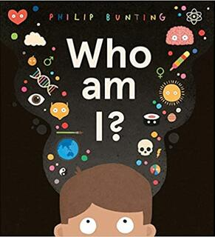
中文书名：《我是谁》
英文书名：WHO AM I?
作 者：Philp Bunting
出 版 社：Scholastic Aus
代理公司：ANA/Yao Zhang
页 数：32页
出版时间：2020年6月
代理地区：中国大陆、台湾
审读资料：电子稿
类 型：儿童绘本

内容简介：

对于好奇的小朋友和任何曾经停下来思考自我的人来说，这本书是一次进入最深内心空间的旅程。
我是我的身体吗？
我是我的心吗？
我是谁？

我们的名字、性别、皮肤、肌肉、情绪、思想以及所有物，所有这些组成我们个体的东西对于构建自我身份与认知有什么影响呢？书中通过展现“我是谁”这个我们与生俱来的哲学命题，为小朋友展开介绍了我们的身体部位、我们的思想和情绪、以及如何认知自我。

- 以富有洞察力和幽默的眼光看待身份和我们是什么样的人
- 适合好奇的孩子和大孩子
- 来自风格古怪而著名的作者/插图家
- 菲利浦独特的、极具辨识度的插图在国内外广受欢迎

作者简介：

菲利普·邦廷（Philip Bunting）是一名设计师、插画师和创意总监。在创意产业工作的10年里，他的作品全球各地被发表和运用。他设计的杂志、网站、公司、书籍和应用程序数不胜数。他的图画书作品入围了多个奖项。
内文插图：
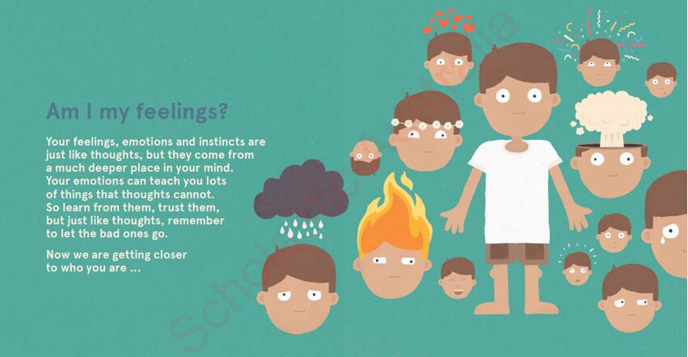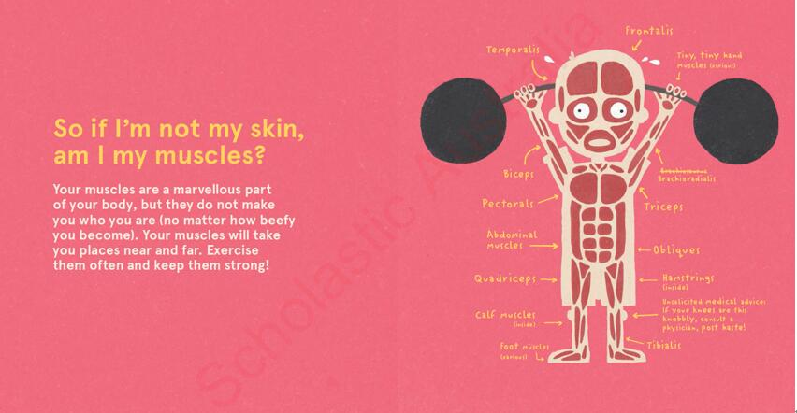
谢谢您的阅读！
请将回馈信息发送至：张瑶（Yao Zhang)
安德鲁﹒纳伯格联合国际有限公司北京代表处
北京市海淀区中关村大街甲59号中国人民大学文化大厦1705室, 邮编：100872
电话：010-82449325
传真：010-82504200
Email: Yao@nurnberg.com.cn
网址：www.nurnberg.com.cn
微博：http://weibo.com/nurnberg
豆瓣小站：http://site.douban.com/110577/
微信订阅号：ANABJ2002

